中國文化大學113學年度高教深耕計畫
A2活動成果紀錄表

關鍵能力：資訊科技與人文關懷 |  |  | 績效指標：學生資訊科技與人文關懷能力提升及成效
課程名稱  （科目代號） | 數位溝通與AI敘事力（Y754跨域社會） |  |  | 日期 | 113.11.15
人文素養指標 | ■ 生命教育 □ 人文與藝術美感  □ 生態保育 □ 醫療與飲食  □ 社會弱勢關懷 ■ 科技與媒體 |  |  | 開課單位/開課年級 | UXB7 AI應用力/ 二年級
本課程學生人文關懷學習方式 |  | 藉由課程中學習溝通與AI敘事力的過程，融入人文關懷主題，特別著重在主題與內容呈現的生命教育內涵學習，透過理論概念與實作過程，讓學生體會透過資訊科技與媒體的傳播，創製具有人文關懷的生命教育影片。
本課程預定學生人文關懷學習目標或可獲得的核心能力為何 |  | 一、學生具備應用生成式AI生產文本的能力，即運用科技創製媒體內容的能力。  二、培養學生對生命教育的認識與人文關懷的情操，融入之後的創製過程。
本課程學生人文關懷學習是否達到預期學習目標或獲得核心能力之相關評估方式為何 |  | - 使用ChatGPT生成文案的能力  二、課後人文素養活動問卷及課堂學習單
本課程學生完成人文關懷的學習表現為何 |  | 一、活動滿意度調查高達4.76分（滿分5分）;學生回饋意見表示講者的內容很棒，對於學習有正面幫助。  二、經過課堂的指導與學習，學生理解ChatGPT的應用技巧，以及如何融入人性思考與同理心的互動溝通。
A2人文關懷學習之成果紀錄：(約300~600字內容，簡述舉辦方式及內容、關鍵能力、具體衡量方式關聯性，並包含問卷調查統計結果)
自2022年底ChatGPT問市之後，生成式AI成為工作與學習的好幫手，為了讓學生有更專業的AI使用能力，特別邀請業界的AI培訓師到課堂來分享。
此次邀請台北醫學大學藥學系畢業，後來跨領域轉成AI培訓講師的許秉軒老師來分享。也因為許老師醫藥的背景，格外重視同理心的溝通，他說與AI的溝通也需要同理心。例如文案的生成，為了要讓AI換位思考，培養AI的同理心，在輸入指令的時候，需要提供情境、角色、情節及目的等細節，讓AI能生成出最有人文關懷的文案內容。
秉軒老師先從自身的故事開始說起，說明現代社會跨域學習的重要性與必要性，鼓勵同學多接觸不同的事物、多嘗試與不同的人互動，不僅可以拓展視野，更可培養理解他人的能力，即同理心的養成。同理心的重要性也出現在與AI的溝通上，要獲得生成式AI的最佳生成結果，需要一步步引導AI，提供足夠的同理心給AI，才能創造出滿意的結果。講師以角色扮演為例，要求同學扮演總經理交代秘書買咖啡的情境，讓同學深刻理解對AI下指令的原理原則。講師也分享豐富的AI工具使用經驗，提供學生實用的AI指令，幫助同學在最短的時間內學會與AI進行有效率的溝通，進而成為吸引人且具故事性的文案。
因為秉軒講師從大學起即受過專業的課程培訓，充分應用各種生動的教具與學生互動，也充分讓學生在課堂上「動」起來，學生沒有時間滑社群媒體，使用手機是為了與ChatGPT互動，結果不僅學習態度變得更專注，學生也變得熱情活潑，和平時的課堂氛圍有很大不同。這種互動式，以學生為主體的課程設計，也讓我學習很多。
最終透過問卷的回饋得知，同學們對於這堂AI敘事培力課程的滿意度高達4.78，大家都覺得很有趣、很生動，同時很有收穫，是一次叫座又叫好的人文關懷課程活動。

活動照片及說明
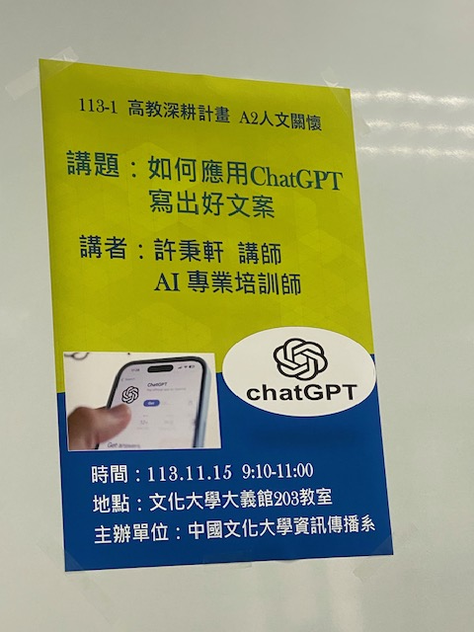 | 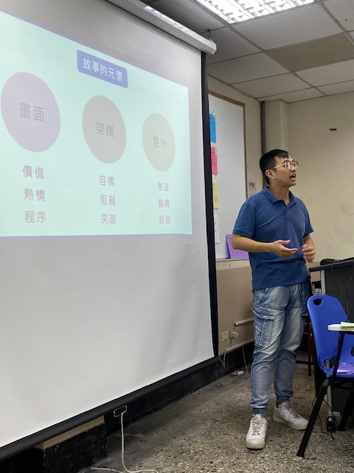
演講海報 | 主溝人：AI培訓師許秉軒老師
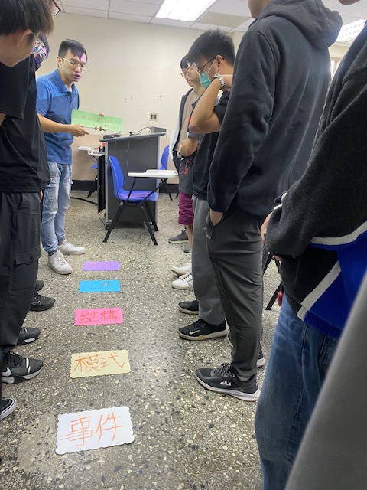 | 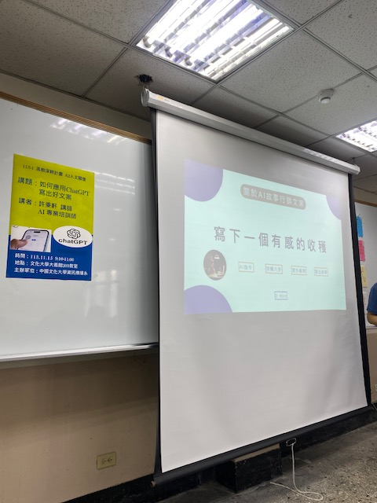
講師課堂帶領同學發想思考 | 課堂教材
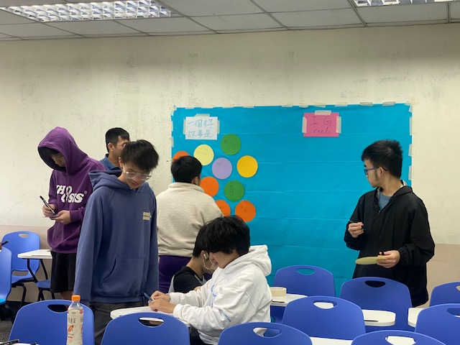 | 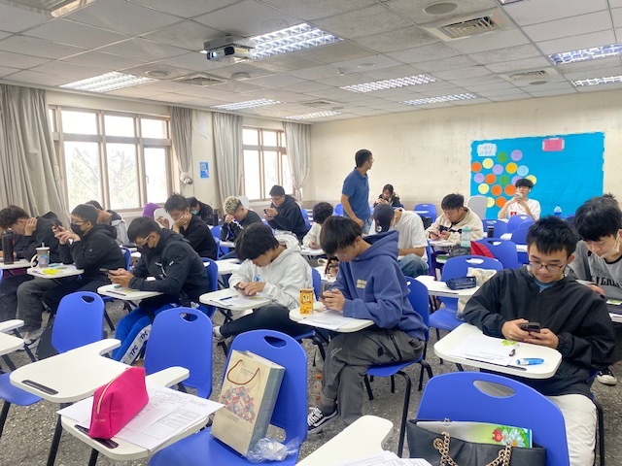
同學文案創意發想過程 | 同學課堂上專注情形
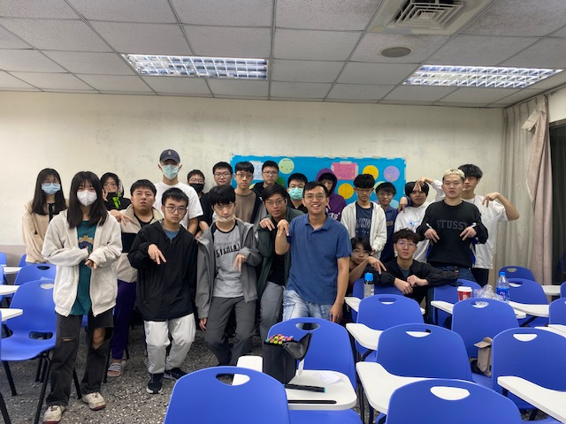 | 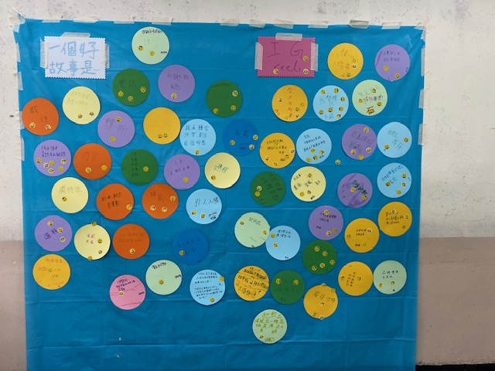
講師與同學下課合影 | 同學上課的互動成果

